Hetvehelyi Hírmondó


2008. NOVEMBER

HETVEHELY TELEPÜLÉS ÖNKORMÁNYZATÁNAK LAPJA VIII. évf. 11. szám.

Önkormányzat hírei

Aláírásgyűjtésbe kezdtek az Ady utca végén lakó idősek a mozgóárusok gépkocsiból történő árusítás engedélyezésének ügyében. Az előző Hírmondóban megjelent, hogy több panasz érkezett a hivatal felé, mely szerint tarthatatlan ál-lapot, hogy a mozgóárusok külön-böző hangjelzésekkel hívják fel magukra a figyelmet. Végig dudál-ják az egész települést és ha valaki figyelmezteti őket, hogy a házuk előtt ne használják a hangjelzést, mert kisgyerek van a házban, akinek nyugalomra van szüksége, akkor annál inkább használják az amúgy is tilos hangjelzést. Képzeljük el a szombat délutáni állapotokat, amikor sorban jönnek a mozgóárusok. Jön a gázos, szódás, purina, fagylaltos, vasas, zserbós, Family Frost, dinnyés, zöldséges, majd pedig jön a ma még csak három autóból álló mozgóbolt, de lehet, hogy egész autó karavánból álló szerelvény is jön, amennyiben nem lesz szabályozva helyi rendelettel. Sajnos diszkriminálni nem szabad, minden kereskedőnek egyforma esélyt kell adni. Ha egyiknek szabad, akkor a másiknak is engedélyezni kell, ami körjegyzői hatáskör. Tudjuk, hogy ebben az esetben, ami az egyik embernek jó az a másiknak problémát okozhat. A képviselő-testületnek diszkrimi-náció nélkül szabályozni szükséges a mozgóboltok működését. Sajnos érdeksérelmek nélkül nehéz jó megoldást találni ere a helyzetre, de nyilván a saját boltjaink életben tartását kell szem előtt tartani. Várhatóan a soron következő képviselő-testületi ülésen lesz előterjesztve a mozgóboltok kérel-me.

Október 13-án parlamenti látogatáson vett részt a képviselő-testület. Paizs József országgyűlési képviselő úr meghívására megte-kinthették Európa egyik legszebb Parlamentjét és megismerkedhettek a benne folyó munkával. Az ismert politikusokat parlamenti munka közben, plenáris ülésen láthatták. A parlamenti folyosón több ismert politikust köszönthettek, akik a szünetben intézték dolgaikat.
Kedves színfoltja volt polgármester úr és Gráf József FVM miniszter úr találkozója, mely remélhetőleg újabb segítséget jelent települé-sünknek. A vadászterembe szóló ebédmeghíváskor együtt ülhettek Boros Péter volt miniszter úrral, valamint több képviselővel.
Remélhetőleg hasznos és tartalmas volt a Parlamenti látogatás mindegyik települési képviselőnek, körjegyzőnek, polgármesternek és falugondnoknak.

A Duna-Mecsek Alapítványhoz újabb pályázatot nyújtott be tele-pülésünk önkormányzata, mely a Szolgáltatóház vendégszobáinak berendezését célozta meg. A teljes költség kettőmillió-háromszázhat-vannyolcezer forint, várhatóan az idei év végére kivitelezésre kerülnek a pályázatban foglaltak.

Pályázat készült az IKSZT (Integrált Közösségi Szintér) kialakítására. A cím nem sokat mond, azonban további fejleszté-seket tartalmaz településünkön. Tovább bővülhet a Szolgáltatóház, melyben további szolgáltatások jöhetnek létre, ami remélhetőleg lehetőséget biztosít egy-egy új munkahely megvalósulásának. A teljes költség meghaladja a huszonötmillió forintot. Bővebbet a pályázatról csak a következő évben ismertetünk, mert áthúzódó rend-szerű, melynek első szakaszában kérteket teljesítette hivatalunk. A második rész folytatása a 2009. esztendőre tehető.

Településünk polgármestere részt vett Sárszentlőrincen a kisiskolák megmentéséért rendezett konferencián, ahol az érintett polgármesterek felemelték szavukat a falusi oktatási intézmények működését ellehetetlenítő intézke-dések ellen. Méltatlannak tartjuk, hogy diszkriminálják a vidéki Magyarországot, különösen a kis falvakat. A polgármesterek nyilat-kozatában felszólítják a Kormányt és a Parlamentet, hogy a társadalom iránt viselt felelősségük tudatában a jogalkotás, különösen a költség-vetési törvényelfogadása során osztálylétszámtól függetlenül bizto-sítsa az óvodai nevelés és az alapfokú oktatás finanszírozását, valamennyi a feladatot ellátni kívánó önkormányzat számára. Természetesen a nyilatkozatot eljuttatják az érintett politikusoknak és mindazoknak akik felelősséget éreznek a fentiek iránt. A Sárszentlőrinci helyszín kiválasz-tása egyben szimbolikus jelentőségű is, hiszen egy kis település, azonban több híres embernek a szülőfaluja, vagy ahol nevelődtek, tanultak. Többek között Petőfi Sándor is egy teljes tanévet járt a helyi református templomban, amely egyben iskola is volt és ahova letette névjegyét a padba vésve.

Neve a padban még ma is látható a P.S. jelzéssel. A kis pusztáról való Illés Gyula , itt keresztelték Lázár Ervint is. Mindez azt erősíti, hogy falun is nevelődnek okos, értelmes emberek, akik nem felejtették el, hogy honnan jöttek. A múlt értéke bennünket is kötelez. Számunkra az iskolánk és óvodánk megmentése a legfőbb feladatunk, melyért minden harcot meg kell vívnunk. A több mint kétszáz éves iskolánk nem lehet politikai játékszer egyesek számára, akik nem tisztelik a múltat és nem kötődnek a szülőfalujukhoz. Nem lehet mindent pénzben mérni, különösen nem egy ilyen régmúltú oktatási intézmény sorsát. Mi tovább szeretnénk fejleszteni településünket és ennek egyik legfontosabb eleme az intézmé-nyeink megmaradása a jövő számára.

Október 4–én került megren-dezésre a Radioaktív Hulladékokat Kezelő Kft, valamint a NymTIT

által rendezett V. Tájoló Nap. Az ismeretterjesztő tanácskozáson több neves szakmabeli előadó adott tájékoztatást a nagy aktivitású hulladékok végleges tárolója létesítésének időzítését meghatáro-zó tényezőkről. A téma előadója Dr. Ormai Péter az RHK Kft főmérnöke volt. Érdekes témát ismertetett Buday Gábor úr az RHK Kft műszaki- és tudományos igazgatója. Ő a kiégett fűtőelemek és a nagy aktivitású hulladékok végleges elhelyezésének koncepció tervét ismertette. Az előadók között szerepelt Mariano Vila d’ Abadal úr a GMF főtitkára, aki az európai tapasztalatokról adott információt a radioaktív hulladékok kezelésével kapcsolatban.
Természetesen Kovács Győző úr a NymTIT elnöke mint házigazda köszöntötte a jelenlévőket és szer-vezett mindenki számára kedves programot. A rendezvényen majd minden NymTIT település képviselő-testülete képviselte az adott települést és a rossz idő

ellenére a szomszédos települé-sekről is sokan vettek részt.
Cserkút adott otthont a játékos szellemi vetélkedőnek a NymTIT települések diákcsapatai számára, melyen a mi iskolánk diákjai újra jól szerepeltek és előkelő helyen végeztek, amihez gratulál a képviselő-testület.

Elkezdődtek a leendő „Német Tájház” rekonstrukciós munkálatai. Új tetőfedést kapott az épület, régi stílusú nyílászárókat építenek be, gang kerül kialakításra, valamint a villamoshálózat lesz kicserélve. Új ajtók kerülnek az ötvenes években tűzoltószertárnak használt épület részére. Ha a tájház elkészül az Urán ÖKO támogatásából egy autó parkoló lesz kialakítva előtte, ezzel is szebbé téve az épület környezetét.
Kérjük a Tisztelt Lakosságot, hogy lehetőségük szerint a tájház berendezéséhez járuljanak hozzá. Felajánlásukat Strauszné Hell Magdolnának jelezzék.

NymTIT Gyorsinfo
2008. szeptember-október

Bátaapátiba látogatott az amerikai nukleáris hatóság elnöke
2008. szeptember 23-án és 24-én hazánkban tartózkodott Dr. Dale E. Klein, az Amerikai Egyesült Államok Nukleáris Biztonsági Hatóságának (US NRC) elnöke. Klein úr Bátaapátiba látogatott, hogy megtekintse a paksi atomerőmű kis- és közepes aktivitású hulladékainak elhelyezésére szolgáló Nemzeti Radioaktívhulladék-tároló felszíni és felszín alatti létesítményeit. A látogatást követő nemzetközi sajtótájékoztatón az US NRC elnöke úgy fogalmazott: „egyértelmű, hogy Magyarország jelentős lépéseket tett nem csak a villamosenergia-termelés, de a hulladék elhelyezés terén is".

Dr. Dale E. Klein megtekintette a fogadólétesítményt, majd a vájatokban is körbevezették. Az újságírók kérdéseire válaszolva kiemelte: „a létesítmény őrzés-védelmi rendszere nagyon jó”. A média harminc fővel képviseltette magát, köztük olyan külföldi riporterekkel, akik az Egyesült Államok, Nagy-Britannia, Németország, vagy éppen Hollandia újságainak, televíziós csatornáinak tudósítottak. Dr. Klein mellett természetesen jelen volt Dr. Rónaky József, az Országos Atomenergia Hivatal főigazgatója, valamint Dr. Hegyháti József, a Radioaktív Hulladékokat Kezelő Kft. ügyvezető igazgatója is.

Tájoló Nap dicsérettel
Az esős idő ellenére idén is nagy érdeklődés kísérte az október 4-én, immár ötödik alkalommal megrendezett Tájoló Napot. Idén is Kovács Győző, Boda polgármestere, a NymTIT elnöke köszöntötte az érdeklődőket. Megnyitó beszédében kitért arra is, hogy egy olyan nagy nemzeti projekt, amilyen a radioaktív hulladékok biztonságos elhelyezése, nemzetközi szinten is nagy érdeklődést vált ki. Később előadást tartott az információs társulás nemzetközi kapcsolatairól is. Az idei Tájoló Nap díszvendége a madridi székhelyű GMF (Nukleáris Létesítmények Körüli Európai Önkormányzatok Társulása) főtitkára volt. Mariano Vila d’Abadal az európai szervezet tapasztalatairól beszélt, valamint kiemelte, hogy Magyarország a radioaktív hulladékok biztonságos kezelése terén hatékonyabb és felkészültebb a legtöbb európai országnál.

A Tájoló Nap hagyományosan a Radioaktív Hulladékokat Kezelő Kft. (RHK) és a Nyugat-Mecseki Társadalmi Információs és Területfejlesztési Önkormányzati Társulás (NymTIT) közös szervezésében valósult meg. Az ismeretterjesztő előadásokat, valamint a már hagyományosnak számító horgászversenyt Bodán rendezték, míg a térség általános iskolásainak szervezett játékos vetélkedőnek Cserkút adott otthont. A horgászok közül idén a cserkúti csapat vehette át a győztesnek járó kupát és oklevelet, míg a gyermekvetélkedőn Kővágótöttös diadalmaskodott.

Terv szerint átadták a tárolót
2008. október 6-án Bátaapátiban ünnepélyes keretek között megnyílt a Nemzeti Radioaktívhulladék-tároló (NRHT) felszíni létesítménye. A szalagátvágási ceremónián részt vett Dr. Pálinkás József, a Magyar Tudományos Akadémia elnöke, Dr. Rónaky József, az Országos Atomenergia Hivatal főigazgatója, valamint Dr. Hegyháti József, a Radioaktív Hulladékokat Kezelő Kft. ügyvezető igazgatója. A szalagátvágás ünnepélyes ceremóniáját követően az eseményen megjelentek végigkísérhettek néhány jelképes hordót azon az úton, amit a Paksról érkező hulladék néhány hét múlva már „élesben” fog bejárni.

A megnyitó beszédekben a tároló jelentőségét hangsúlyozva elhangzott, hogy így a paksi atomerőmű kis- és közepes aktivitású hulladéka biztonságosan és véglegesen lerakható. A felszíni létesítménybe érkező hulladék közelebb kerül a végleges elhelyezéshez, ez pedig jelentős tárolási kapacitást szabadít fel. A Bátaapátiban lévő tároló első két felszín alatti kamrája, ahol a végleges tárolásra kerül majd sor, 2010. után készül el. A hordók pedig a további szükséges engedélyek megszerzését követően kerülhetnek végleges helyükre.

Október végén jelent meg a Nyugat-Mecseki Tájoló legfrissebb száma
Érdemes belelapozni a Nyugat-Mecseki Tájoló október végén megjelent legfrissebb számába. Az ötödik Tájoló Nap részletes leírása mellett, Kovács Győző, Boda polgármestere számol be barcelonai tapasztalatairól. Ezenkívül pedig számos, a nyugat-mecseki térséget érintő érdekességről is olvasni lehet.

(Bánki András Noguchi Porter Novelli Bank Center)

Irodalmi oldal
KOSZTOLÁNYI DEZSŐ

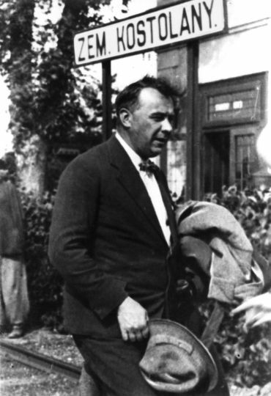

A gyászmenet jő

A gyászmenet jő, s a sötét úton
halvány ajakkal vészkürtjét fúvóm
Könny önti el vonagló képemet,
az őstalányok titka rámmered.
Kérek vigaszt, reményt álhatatlanul,
s síró szavam az éjszakába fúl.

2

Ó, társaim, tekintsetek ide!
Így távozunk majd mind a semmibe.
Ez az a seb, amelyre nincsen ír se,
ím ez az út, melytől rettegve féltünk,
ezért díszítgetjük fel röpte éltünk,
hogy végre e kudarc megsemmisítse.
Egy szürke honba tér a földfia:
nézzétek - ez a nagy tragédia,
a legsötétebb, a mindennapos,
a szürke életnek komédiája -
tekintsetek kacagva, sírva rája!
Ottan halad már a hűlt föld - lakos.
A tagja arca, mint miénk: olyan,
de pang erébe már a vérfolyam,
amely zengette ajkát és élteté őt...
Boruljatok a föld porába, élők!
A lég remeg a zúgó harsonától,
szemedbe lobban az éjszínű fátyol,
s te gondtalan jársz - kelsz, s alig vigyázva
nézesz fel a csillámló, cifra gyászra...
Jön a menet s nem sejted mégse, mégse,
hogy ez a királyodnak megérkezése!!

3

Riadjatok fel hát, ti hűs kövek,
ébredj valóra, esztelen tömeg,
mely a kezeddel ennen - sírod ásod
és mégsem érzed gyászos elmúlásod.
Le, térdre, férgek, - mert jön az Enyészet,
ott leng elöl győzelmi lobogója,
egy síri csontfő váza int le róla
s őnéki harsonáz gyászos zenétek.
Ott jön virágos diadalszekéren
az elmúlás cézárja vad - kevélyen.
Nehéz fogatján pöffeszkedve pompáz
s rátok vigyorg a tömpe orrú csontváz.
Halálra - ítéltek, bús emberek,
hajoljatok le és ébredjetek!
Láncot - s zúzzátok főtöket vele,
aranyhaját mindenki tépje le
és győzzön a vezeklő gondolat,
szőrkámzsa tépje lomhaságtokat,
sírjátok vérré büszke szemgolyótok,
fulladva törjön ki az elfogódott,
karmolja rongyossá virágos arcát
a gyáva gazság s sírjon az igazság.
Verjétek melletek s zokogjatok
szegény helóéták... Jő az uratok!

Deutsch - Ungarisch Blatt

Geist und Vernunft ( 2 )

Was ist Vernunft? Das Wort kommt von „vernehmen, wahrnehmen”, das Wort „Verstand” von „verstehen”. Im Lateinischen entspricht dies den Begriffen intellectus und ratio, aus denen wir die Worte „Intellekt” und „rational” gebildet haben. Es geht um die Fähigkeit des menschlichen Geistes, von einzelnen Beobachtungen und Erfahrungen her auf die großen Zusammenhänge in der Welt zu schließen, deren Bedeutung zu erkennen und danach zu handeln. Für die christliche Theologie stellt sich sehr früh schon die Frage, ob die Vernunft auch in Sachen Glauben gelte und ob damit auch Gott zu erkennen und zu verstehen sei. Paulus gibt darauf zwei Antworten: Ja, allen Menschen hat Gott genug Verstand gegeben, um zu erkennen, was Gott will ( Römer 1-2 ), und nein, denn der Vernunft ist das rettende Handeln Gottes am Kreuz eine „Torheit” ( 1. Korinther 1,23 ). Wir könnten in der Schönheit und Struktur der Schöpfung den Schöpfer erkennen, aber Kreuz und Auferstehung können wir nicht verstehen! Denn dazu brauchen wir den Geist von Pfingsten. Damit sind die Grenzen der Vernunft abgesteckt. Dennoch zieht sich die Frage nach dem Stellenwert der Vernunft und später nach dem Verhältnis von Glaube und Wissenschaft durch die ganze ( Kirchen- )Geschichte. Der erste Grund dafür liegt wohl darin, daß der Mensch samt Verstand für Juden wie Christen als gute Schöpfung Gottes gilt. Und wenn Gott uns den Verstand gegeben hat - sollen wir ihn dann nicht auch benutzen? Und dann nicht auch ganz besonders in der wichtigsten aller Fragen, der Frage nach Gott? Der zweite Grund liegt darin, daß mit dem Neuen Testament der Übergang aus der alten hebräisch-jüdischen Denkwelt zur neuen griechischheidnischen Geisteswelt erfolgte. Damit wollen wir uns beim nächsten Mal befassen.

Michael Heinrich

Es lief ein Hund
durch einen Wasserstrom und hatte ein Stück Fleisch im Maul. Als er aber nun den Schatten des Fleisches im Wasser sah, wähnte er, es sei auch Fleisch und schnappte gierig danach. Da er aber das Maul auftat, entfiel ihm das Stück Fleisch, und das Wasser führte es fort. Also verlor er beides, Fleisch und Schatten.

MARTIN LUTHER: VOM HUNDE

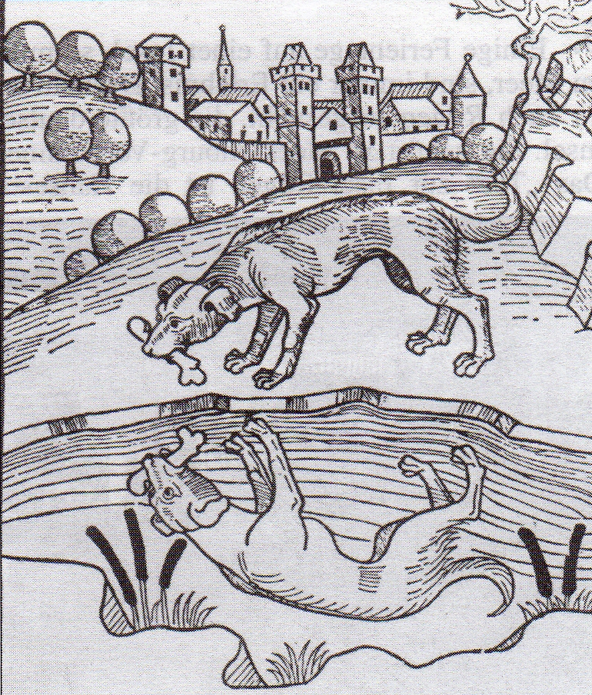
Ballag a kutya a vízfolyáson át szájában a húsdarabbal. Amint azonban a másik árnyék húsdarabot meglátta a vízben, úgy gondolta, újabb húscafat, és mohó vágyában utána is kapott. Száját kinyitva, húsdarabja a vízfolyásba pottyant, azt a víz el is sodorta. Így vesztette el a kutya árnyékát és a húsdarabját.

Freier Schnitt von Neue Zeitung

Horgász Egyesület hírei

A hetvehelyi Horgász Egyesület ez év tavaszán pályázatot nyújtott be a Nemzeti Civil Alapprogramhoz működési támogatásra. A pályázat eredményes volt, melynek köszönhetően kettőszázezer forint támogatásban részesült egyesületünk. Az elnyert összegből egy darab számítógép került megvételre, mely az egyesület székhelyén, a Teleházban lett elhelyezve. A számítógépet a horgásztagságon kívül a falu lakossága is igénybe veheti.
Lóki Károly
titkár
Lóki Károly
titkár

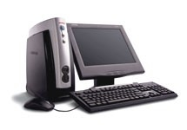

Megemlékezés

Filmvetítéssel egybekötött ünnepségen emlékeztek meg iskolánk tanulói az 1956-os forradalom és szabadságharc eseményeiről. A 13 év-13 perc című dokumentumfilm drámai erővel mutatta be két - egy lengyel és egy magyar - tizenéves fiú hőstetteit és halálát a kegyelmet nem ismerő napok forgatagában. A filmet követően tanulóink koszorút, lengyel és magyar zászlókat helyeztek el a kopjafánál.

Az elmúlt évekhez hasonlóan megrendezésre kerül a sportcsarnokban a „óév búcsúztató batyus bál”, melyre szeretettel meghívjuk a falu lakosságát. Részvétel csak előzetes jelentkezés esetén!!!

Időpont: 2008. december 31-én 20 órától.
Részvételi díj: 1.500,- Ft/fő
Zene: Különjárat

Asztalfoglalás a Teleházban Lóki Károlynénál december 20-ig.

Mindenszentek - Halottak napja

Mindenszentek napja volt november 1-jén.
Ezen a napon az eltávozottakra emlékezünk és felidézzük arcukat, tetteiket, szorgalmukat, mely nélkül ma szegényebbek lennénk a kultúrában, oktatásban és mindabban melynek nyomát a mai napig hordozzuk, láthatjuk. A temetőkben virágot helyezünk el a sírjukra és egy szál gyertyát gyújtunk a lelkük üdvéért. Ők azok, akik már teljesítették a földi feladatukat és ma már csak fentről segítik a jó szándékot, az igaz szót. Ők azok akik dolgoztak értünk élőkért, hogy békében, boldogságban élhessünk. A mi feladatunk lenne megbecsülni az általuk létrehozott értékeket és tovább vinni mindazt, amit nekik a bölcseknek már nem volt idejük elvégezni, befejezni. Az irántuk érzett tisztelet ezen a napon felerősödik és újra közöttünk érezhetjük Őket. A megsárgult képek, a megőrzött levelek, melyek segítenek emlékezni szeretteinkre, előkerülnek a szekrény mélyéből. Az emlékek őrzése, felidézése tovább élteti Őket szívünkben. Akit szerettünk, soha nem feledhetjük el. A temetőben a sírjuk felett állva hallhatjuk intelmeiket:

- Ne legyen szívetekben gyűlölet, gonoszság, hiszen az élet oly rövid és oly szép.
- Fogjatok össze és építsétek tovább az általunk megkezdett és befejezni már nem tudott feladatokat.
- Felelősséggel tartoztok a múltnak és a jövőnek egyaránt.

A sír felett állva a felhők felé pillantottam, mintha tőle vártam volna vigasztalást. Ahogy a felhők tovább szálltak egy pillanatra előbukkant a nap. Én ezt üzenetnek éreztem, mely átjárta lelkemet. A szomorúság, a bánat mögött keressük a napot, mely felragyog és tovább élteti reményeinket, melyben az Ő akaratukat is érezhetjük.
A temetőkapu felé haladva visszapillantottam és a gyertyák fénye mellett szinte minden sír mellett élőket láttam, akikben hasonló érzés lehetett.
A holtakra emlékeztünk ezen a napon, akik bennünk élnek tovább az idők végeztéig.

A Hírmondó előző számából kimaradt, elnézést kérünk!

Áldott állapot után napvilágra érkeztem!

Orsós Krisztián Viktor

Gólyahír

Jakabhegyalja Vándorkupa
Labdarúgó tornával folytatódott a nagy hagyományokkal rendelkező versenysorozatunk, a Jakabhegyalja Vándorkupa. A bükkösdi sporttelepen rendezett mérkőzéseken iskolánk csapata nagy csatákat vívott a kővágószőlősi és bükkösdi iskola csapataival, melyek során a második helyet szerezte meg.

Eredmények: Hetvehely-Bükkösd 2-1
Hetvehely-Kővágószőlős 1-2

A versenysorozat decemberben, a Hetvehelyen rendezendő sakk tornával folytatódik.

41. Allianz Rallye 2008

Immár negyvenegyedik alkalommal rendezik meg ebben az évben a biztosító társaság támogatásának köszönhetően Allianz Rally névre keresztelt bajnoki futamot, melyet lánykori nevén Mecsek Rallyként ismer az autósportot szerető közönség.

Program:

ORB

Ünnepélyes rajtceremónia, prológ: 2008. november 7. 16.00
Helyszín: Pécs Plaza
Ünnepélyes megnyitó: 2008. november 7. 18.00
Helyszín: Pécs Plaza, prológ rajthely
1. nap rajtja (1. gépkocsi) 2008. november 8. 07.30
Helyszín: IE 0B Pécs, Expo Szerviz ki (itiner szerint)

Rallye 2

Ünnepélyes rajtceremónia, prológ: 2008. november 7. 14.00
Helyszín: Pécs Plaza
A verseny rajtja (1. gépkocsi) 2008. november 8. 10.00

A pályák a rendőrség és a rendező által az alábbi időpontok között lesznek lezárva:

2008. november 8. (szombat): Bakonya – Nyárásvölgy 6⁰⁰ - 19⁰⁰
Orfű – Pécsi elágazás 7⁰⁰ - 20⁰⁰
Feked – 6-os út 8⁰⁰ - 18⁰⁰

2008. november 9. (vasárnap): Camping – Árpádtető 6³⁰ - 15⁰⁰
Magyarhertelend – Abaliget 7⁰⁰ - 15³⁰
Nyárásvölgy – Hetvehely 7³⁰ - 16⁰⁰

(forrás: 2008.mecsekrallye.hu)
Hetvehelyi Hírmondó – szerkeszti a Hetvehelyi Teleház. Főszerkesztő: Lóki Károlyné Tel.: 73/578-515
Felelős kiadó: Horváth Ferenc alpolgármester e-mail: hetvehely@telehaz.hu www.hetvehely.atw.hu
Megjelenik: 240 példányban. Lapzárta: minden hónap 22-én vagy az azt megelőző utolsó munkanapon.

